UBND HUYỆN BA VÌ  TRƯỜNG TH MINH QUANG B | CỘNG HÒA XÃ HỘI CHỦ NGHĨA VIỆT NAM  Độc lập – Tự do – Hạnh phúc

GIỚI THIỆU SÁCH THÁNG 9/2023
CUỐN SÁCH: Mười vạn câu hỏi vì sao - Lịch sử?
Kính thưa các thầy, cô giáo cùng toàn thể các em học sinh thân mến!
Cuộc sống xung quanh chúng ta luôn có muôn vàn những điều kì diệu và lý thú đang chờ đón chúng ta tìm hiểu và khám phá. Hàng nghìn, hàng vạn câu hỏi vì sao diễn ra trong cuộc sống rất cần được giải đáp.
Chúng ta luôn có khát vọng tìm hiểu về những gì đã diễn ra trong quá khứ, rất nhiều câu hỏi về quá khứ, về lịch sử loài người như: Vì sao các Vua Hùng lại lấy quốc hiệu Văn Lang? Vì sao nền văn minh ai cập luôn mang màu sắc bí ẩn? Vạn lý trường thành được xây dựng bằng vật liệu gì?....Vô vàn những câu hỏi lí thú và hấp dẫn mà chúng ta được giải đáp.
Kính thưa các thầy, cô giáo cùng toàn thể các em học sinh thân mến!
Nhằm mục đích cung cấp những kiến thức về lịch sử, giải đáp những thắc mắc mà chúng ta chưa biết về những sự kiện, những nhân vật trong lịch sử. Đến với buổi giới thiệu sách tháng 9 hôm nay, thư viện trường Tiểu học Minh Quang B xin được giới thiệu đến bạn đọc cuốn sách “Mười vạn câu hỏi vì sao – Lịch sử” Cuốn sách được Đỗ Văn biên soạn, sách do nhà xuất bản Thanh niên ấn hành vào năm 2021, và được in trên khổ giấy 16 x 23cm.
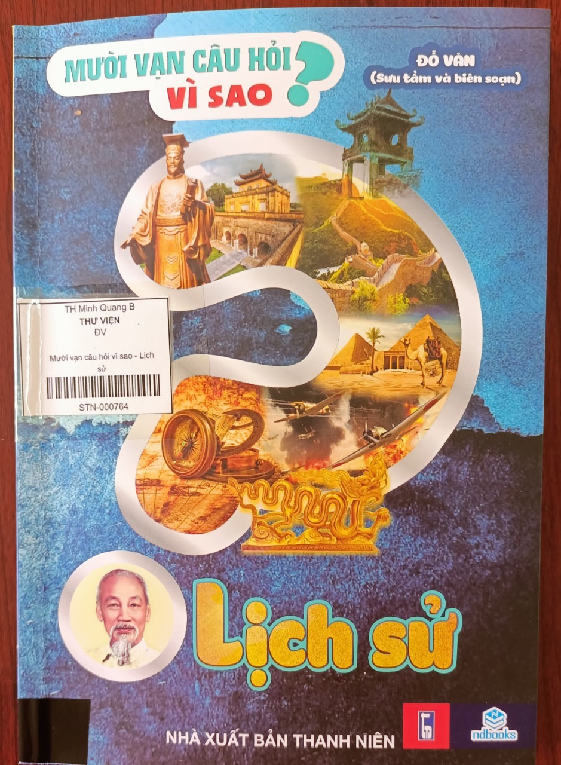
Cuốn sách được trang trí với những hình ảnh về các vị anh hùng của dân tộc và các di tích lịch sử rất quen thuộc,…Với những hình ảnh nổi bật ngay trên trang bìa của cuốn sách chúng ta hẳn đã hiểu phần nào nội dung của cuốn sách.
Nội dung của cuốn sách được chia thành 2 phần: Phần 1 là lịch sử Việt Nam, phần 2 là lịch sử thế giới với những câu chuyện bí ẩn, lí thú của lịch sử nhân loại, những trang sử hào hùng của dân tộc được mở ra. Một trân trời tri thức mới được biên soạn súc tích, khoa học hấp dẫn đang chờ các em khám phá. “Mười vạn câu hỏi vì sao – Lịch sử” sẽ đưa các em ngược dòng thời gian tìm về những giá trị cội nguồn của lịch sử dân tộc và khám phá hành trình đầy thú vị của lịch sử thế giới với rất nhiều câu hỏi hấp dẫn như: Vì sao các Vua Hùng lại lấy Quốc hiệu nước ta là Văn Lang? Vì sao cách xây dựng thành nhà Hồ mang nhiều bí ẩn? Vì sao nạn đói năm 1945 là nỗi ám ảnh trong lịch sử Việt Nam? Vì sao bia mộ Võ Tắc Thiên không có chữ?,…Hàng vạn câu hỏi vì sao đã có lời giải đáp rất đầy đủ trong cuốn sách này. Cuốn sách đã lựa chọn các sự kiện lịch sử tiêu biểu và trình bày một cách logic theo trình tự thời gian giúp bạn đọc có cái nhìn toàn diện, khách quan hơn về lịch sử.
Cô hy vọng rằng sau khi đọc xong cuốn sách này các em sẽ có thêm những hiểu biết về lịch sử Việt Nam cũng như lịch sử thế giới. Cuốn sách hiện đang có trong thư viện nhà trường mời các thầy giáo, cô giáo và các em đến tìm đọc!
Bài tuyên truyền giới thiệu sách hôm nay đến đây là hết, hẹn gặp lại các thầy cô và các em học sinh trong buổi tuyên truyền giới thiệu sách lần sau, chúc các em học sinh có một tuần học mới vui vẻ và bổ ích.
Xin trân trọng cảm ơn!
HIỆU TRƯỞNG  Phùng Văn Hải | Ba Vì, ngày…… tháng 9 năm 2023  THƯ VIỆN VIÊN  Nguyễn Thị Thu Hiền

